UNIVERSIDAD GERARDO BARRIOS

CARRERA:

Ing. En sistemas y Redes informática

DOCENTE:

Ing. Edwin David Portillo Hernández

ALUMNA:

Yesenia del Carmen Flores Solórzano

ASIGNATURA:

WEB Y COMERCIO ELECTRONICO 1

CICLO:

1-2016

PRACTICA NUMERO 2

Codigo ejercicio 1 tema futbol

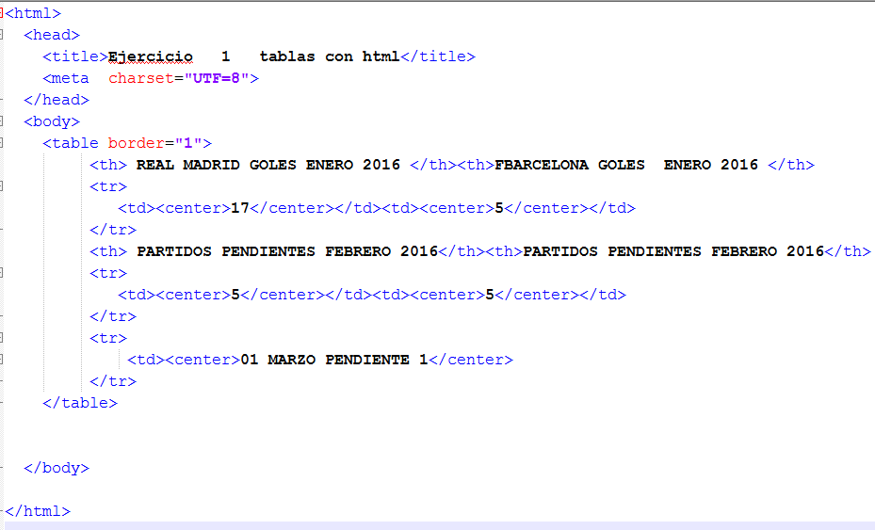

Tabla creada

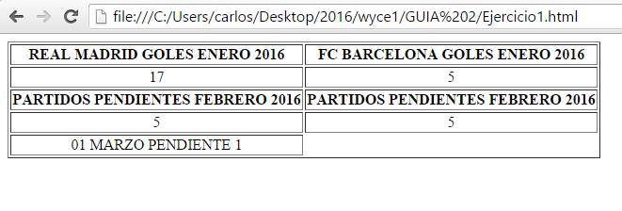

EJERCICIO NUMERO 2

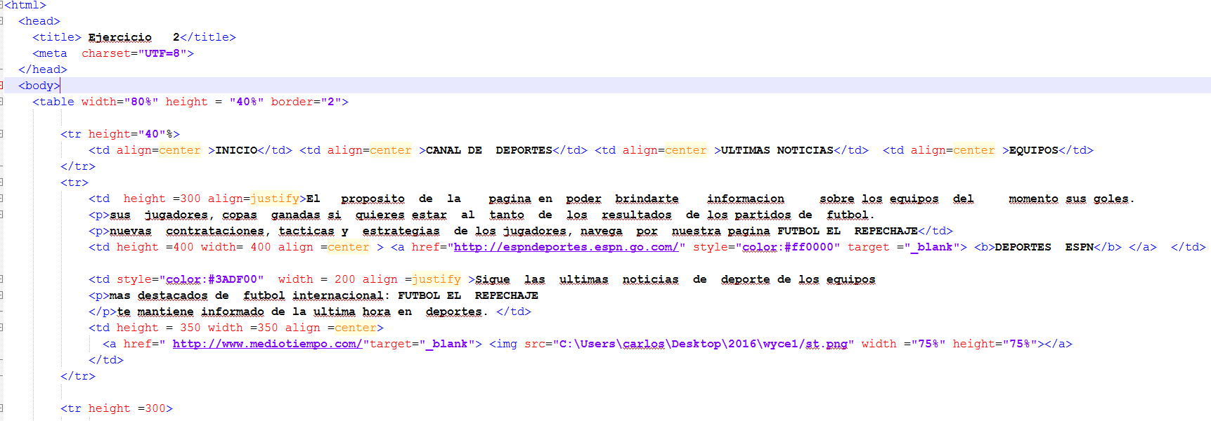

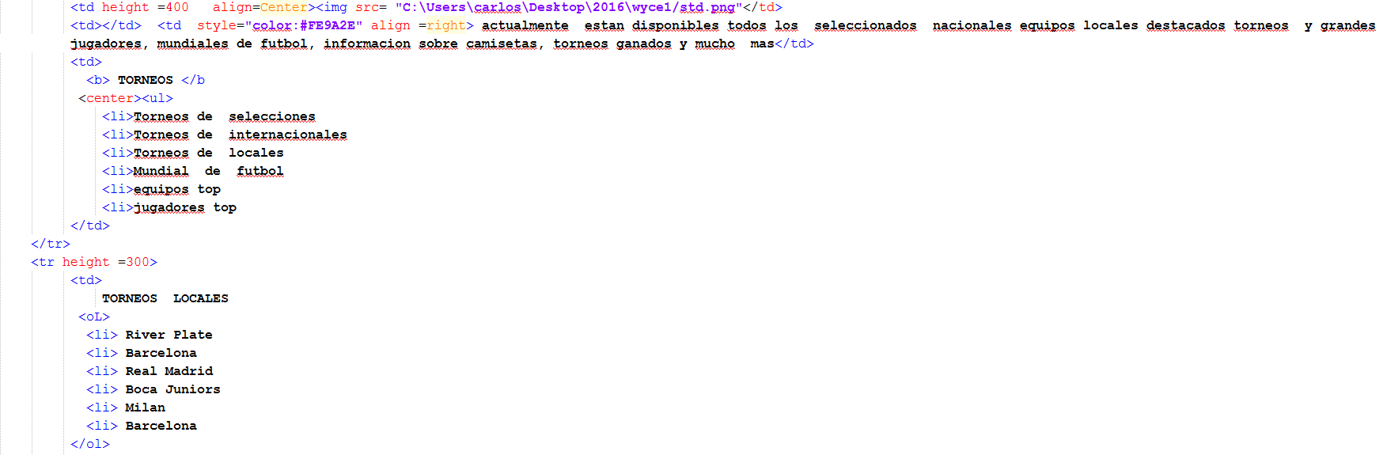

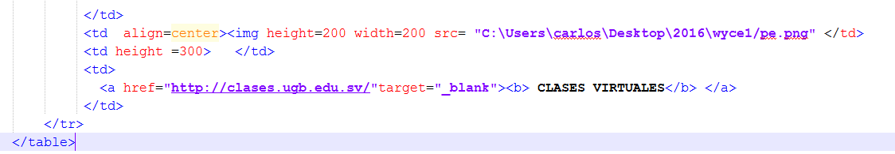

PAGINA QUE MUESTRA

